**Serviço Nacional de Aprendizagem Industrial**

**Gabriel Barbosa Magalhães**

**José Vitor Masiero da Silva**

**Samara de Souza Bento**

**Thiago Elias Antunes**

**RELATÓRIO SISTÊMICO**

**VAMO.COME**

**TUBARÃO**

**2025**

**Gabriel Barbosa Magalhães**

**José Vitor Masiero da Silva**

**Samara de Souza Bento**

**Thiago Elias Antunes**

**RELATÓRIO SISTÊMICO**

**VAMO.COME**

Relatório apresentado à disciplina Desenvolvimento de Sistemas, do curso de Técnico de Análise e Desenvolvimento de Sistemas do SENAI como primeira atividade prática, sob a orientação do prof.º Matheus da S. Carvalho.

TUBARÃO

2025

**RESUMO**

Este relatório apresenta a documentação técnica de uma plataforma de delivery responsiva, inspirada no modelo do iFood, desenvolvida para integrar clientes e estabelecimentos alimentícios em um ambiente digital eficiente. O sistema foi projetado para atender às principais demandas de uma aplicação de pedidos online, incluindo cadastro e login de usuários, gerenciamento de produtos, realização e acompanhamento de pedidos, avaliação de serviços e controle de status de entrega. Utilizando uma arquitetura cliente-servidor, com **Spring Boot** no backend e **HTML/CSS/JavaScript/TypeScript** no frontend, o sistema oferece uma experiência fluida e responsiva, acessível em diferentes dispositivos. A documentação contempla a descrição da arquitetura, estrutura dos módulos, organização das rotas, funcionamento da comunicação entre as camadas e análise das principais interfaces de usuário. Os resultados demonstram que a plataforma desenvolvida é capaz de simular com fidelidade um ambiente de delivery real, sendo aplicável a pequenos e médios negócios interessados em autonomia tecnológica e agilidade no atendimento ao cliente.

**Palavras-chave:** Plataforma de Delivery, Spring Boot, JavaScript, Vite, Pedidos Online, Responsividade.

**LISTA DE ILUSTRAÇÕES**

Figura 1 - Tela Inicial Cliente 11

Figura 2 - Tela de login para fornecedor ou cliente 12

Figura 3 - Tela de Cadastro de Cliente 12

Figura 4 - Tela de Visualização de Fornecedor e seus Produtos 13

Figura 5 - Tela do carrinho 14

Figura 6 - Tela de Formas de Pagamento 14

Figura 7 - Tela de Formas de Pagamento 2 15

Figura 8 - Tela Status do Pedido 15

Figura 9 - Tela de Avaliação de Pedido 16

Figura 10 - Tela de Edição de Cliente 17

Figura 11 - Tela Inicial Fornecedor 18

Figura 12 - TELA DE LOGIN PARA FORNECEDOR OU CLIENTE 18

Figura 13 - Tela de Cadastro de Fornecedor 19

Figura 14 - Tela de Listagem de Produto 19

Figura 15 - Tela de Cadastro de Produto 20

Figura 16 - Tela de Edição de Produto 20

Figura 17 - Tela de Listagem de Pedidos para Fornecedor 21

Figura 18 - Tela de Edição de Dados do Fornecedor 21

Figura 19 - Tela de Login do Administrador 22

Figura 20 - Tela de Relatórios do Administrador 22

Figura 21 - Tela de Escolha do Administrador 23

Figura 22 - Modelagem do Banco de Dados 24

Figura 23 - Tela Backend Pedido Controller 27

Figura 24 - Tela Backend Pedido Model 28

Figura 25 - Tela Backend Pedido Repository 29

Figura 26 - Tela Backend Pedido DTO 29

Figura 27 - Tela Backend Pedido Response DTO 30

Figura 28 - Tela Backend Pedido Service 32

Sumário

1. INTRODUÇÃO 6

1.1 Contextualização 6

1.2 Objetivos 6

1.3 Justificativa 7

2. FUNDAMENTAÇÃO TEÓRICA 8

2.1 Sistemas de Delivery Online 8

2.2 Arquitetura Cliente-Servidor 8

2.3 Tecnologias Utilizadas 8

2.3.1 Backend 8

2.3.2 Frontend 9

3. DESCRIÇÃO DO SISTEMA 10

3.1 Visão Geral 10

3.2 Arquitetura 10

3.3 Funcionalidades 11

3.3.1 Área do Cliente 11

3.3.2 Área do Fornecedor 17

3.3.3 Área do Adminisrador 22

3.4 Modelo de Dados 23

4. IMPLEMENTAÇÃO 26

4.1 Backend 26

4.1.1 Estrutura do Projeto 26

4.1.2 Controllers 26

4.1.3 Models 27

4.1.5 DTOs 29

4.2 Frontend 33

4.2.1 Estrutura do Projeto 33

4.2.2 Interfaces 33

4.2.3 JavaScript/TypeScript 33

4.2.4 Estilos 34

5. CONCLUSÃO 35

5.1 Considerações Finais 35

# 1. INTRODUÇÃO

## 1.1 Contextualização

O setor de serviços de entrega por aplicativo tem se consolidado como uma das principais formas de consumo alimentício no Brasil, impulsionado pela praticidade, velocidade e ampla disponibilidade de restaurantes. Grandes plataformas, como o iFood, popularizaram essa modalidade, mas muitos estabelecimentos ainda enfrentam desafios para ingressar nesse mercado devido à falta de soluções acessíveis e personalizadas. Pequenos e médios empreendedores, em especial, carecem de sistemas próprios que integrem seus processos de pedidos, gerenciamento de produtos e atendimento ao cliente.

Neste contexto, o sistema de delivery desenvolvido neste projeto surge como uma solução responsiva e escalável, inspirada nos modelos existentes, mas com foco na independência tecnológica de restaurantes locais. A aplicação contempla tanto o lado do cliente quanto o do fornecedor, oferecendo uma experiência digital completa desde o cadastro até a avaliação do pedido.

## 1.2 Objetivos

O objetivo geral deste trabalho é documentar e analisar o desenvolvimento de uma plataforma de delivery responsiva que permita a integração eficiente entre consumidores e estabelecimentos, simulando o funcionamento de grandes sistemas de pedidos online.

Os objetivos específicos incluem:

* Descrever a arquitetura e os componentes técnicos da aplicação;
* Apresentar as funcionalidades implementadas para os perfis de cliente e fornecedor;
* Detalhar os modelos de dados e o fluxo de comunicação entre frontend e backend;
* Avaliar os aspectos visuais, responsividade e usabilidade do sistema;
* Identificar limitações atuais e propor melhorias para versões futuras.

## 1.3 Justificativa

A criação de um sistema de delivery próprio justifica-se pela necessidade de:

* Permitir que estabelecimentos alimentícios ofereçam seus serviços digitalmente sem depender de grandes plataformas;
* Automatizar o processo de pedidos, controle de produtos e avaliação de serviços;
* Melhorar o atendimento ao cliente por meio de uma plataforma moderna, responsiva e intuitiva;
* Proporcionar maior autonomia e visibilidade para negócios locais;
* Estimular o aprendizado técnico prático em desenvolvimento web full-stack, aplicando conceitos de autenticação, consumo de APIs, controle de estado e arquitetura de sistemas.

O sistema busca suprir essas necessidades de forma integrada, oferecendo uma solução tecnológica viável, com potencial de aplicação real e personalização para diferentes contextos de negócio.

# 2. FUNDAMENTAÇÃO TEÓRICA

## 2.1 Sistemas de Delivery Online

Os sistemas de delivery online se consolidaram como ferramentas essenciais para o setor alimentício nos últimos anos, especialmente com a popularização de plataformas como iFood, Uber Eats e Rappi. Esses sistemas têm como principal objetivo conectar clientes a estabelecimentos de forma digital, permitindo pedidos rápidos, acompanhamento em tempo real e avaliação da experiência de consumo. Segundo Gomes (2021), um sistema de delivery eficiente deve contemplar, no mínimo, os seguintes módulos: cadastro de usuários e fornecedores, gerenciamento de produtos, carrinho de compras, controle de status de pedidos, avaliações e formas de pagamento.

No desenvolvimento da plataforma de delivery apresentada neste projeto, todos esses aspectos foram considerados, com foco especial na responsividade, usabilidade e separação clara de perfis de usuário (cliente e fornecedor), permitindo que ambos os lados do processo tenham controle e autonomia sobre suas interações na aplicação.

## 2.2 Arquitetura Cliente-Servidor

A aplicação foi desenvolvida com base na arquitetura cliente-servidor, modelo amplamente adotado em sistemas web, no qual o cliente (frontend) é responsável pela interface com o usuário e o servidor (backend) gerencia a lógica de negócio e o acesso aos dados. Segundo Tanenbaum e Van Steen (2007), esse tipo de arquitetura apresenta benefícios como escalabilidade, manutenção simplificada e centralização dos dados.

No caso desta plataforma, o **servidor (backend)** foi construído com a linguagem Java utilizando o framework Spring Boot, sendo responsável por operações como autenticação com JWT, gerenciamento de entidades (clientes, fornecedores, produtos, pedidos), e comunicação com o banco de dados relacional. O **cliente (frontend)** foi desenvolvido utilizando tecnologias modernas de construção de interfaces web, sendo responsável por exibir os dados ao usuário, enviar requisições ao servidor e garantir uma experiência fluida tanto em dispositivos móveis quanto em desktop.

## 2.3 Tecnologias Utilizadas

### 2.3.1 Backend

O backend do sistema foi desenvolvido com as seguintes tecnologias:

* **Java**: Linguagem orientada a objetos utilizada pela sua robustez e amplo uso em aplicações empresariais.
* **Spring Boot**: Framework que simplifica o desenvolvimento de aplicações Java, oferecendo configuração automática, integração com bibliotecas e facilidade na criação de APIs REST.
* **Spring Security + JWT**: Módulo de segurança utilizado para autenticação e autorização de usuários, garantindo acesso restrito a determinadas funcionalidades.
* **Spring Data JPA**: Abstração sobre o JPA (Java Persistence API) que facilita a criação de repositórios e operações de banco de dados.
* **Hibernate**: Framework ORM utilizado para mapear objetos Java em tabelas relacionais do banco de dados.
* **MySQL**: Sistema de gerenciamento de banco de dados relacional utilizado para persistência de dados do sistema.

### 2.3.2 Frontend

O frontend do sistema foi desenvolvido utilizando uma combinação de tecnologias modernas:

* **HTML5**: Linguagem de marcação utilizada para a estruturação dos elementos da página.
* **CSS3**: Linguagem de estilo utilizada para definir a aparência visual e responsividade da interface.
* **JavaScript**: Linguagem de programação utilizada para implementar funcionalidades interativas.
* **TypeScript**: Superset de JavaScript que adiciona tipagem estática ao código, aumentando a robustez e legibilidade do frontend.
* **Vite**: Ferramenta de build moderna utilizada para desenvolvimento rápido e eficiente de aplicações front-end.
* **Fetch API**: Interface nativa do JavaScript utilizada para realizar requisições HTTP entre frontend e backend.
* **Font Awesome**: Biblioteca de ícones vetoriais amplamente utilizada para enriquecer a interface gráfica.

# 3. DESCRIÇÃO DO SISTEMA

## 3.1 Visão Geral

A plataforma de delivery desenvolvida neste projeto foi criada com o objetivo de oferecer uma solução digital completa para o atendimento de pedidos online, inspirada nos modelos adotados por aplicativos como o iFood. O sistema permite a interação entre dois perfis de usuários: **clientes**, que realizam pedidos, e **fornecedores (restaurantes)**, que cadastram seus produtos e gerenciam os pedidos recebidos.

A aplicação conta com uma interface web responsiva, compatível com dispositivos móveis e desktops, possibilitando o uso prático e fluido em diferentes contextos. O sistema foi estruturado com foco na clareza das funcionalidades, na separação das responsabilidades entre as camadas e na entrega de uma experiência simples, intuitiva e eficaz tanto para consumidores quanto para estabelecimentos.

## 3.2 Arquitetura

A arquitetura do sistema segue o padrão **MVC (Model-View-Controller)**, promovendo a separação entre apresentação, lógica de negócio e acesso a dados.

O sistema é composto pelos seguintes componentes principais:

* **Frontend (Camada de Apresentação):** Desenvolvido com HTML5, CSS3, JavaScript e TypeScript utilizando Vite, responsável pela interface com o usuário.
* **Backend (Camada de Lógica de Negócio):** Desenvolvido com Java e Spring Boot, responsável pelas regras de negócio, autenticação e APIs REST.
* **Repositórios (Camada de Acesso a Dados):** Utiliza Spring Data JPA para facilitar a comunicação com o banco de dados.
* **Banco de Dados:** Utiliza MySQL para o armazenamento estruturado e persistente dos dados.

A comunicação entre o frontend e o backend é realizada por meio de uma **API RESTful**, garantindo desacoplamento entre as camadas e facilitando a manutenção e expansão futura da aplicação.

## 3.3 Funcionalidades

A plataforma de delivery implementa as seguintes funcionalidades principais:

### 3.3.1 Área do Cliente

* Cadastro e login e tela inicial de cliente;

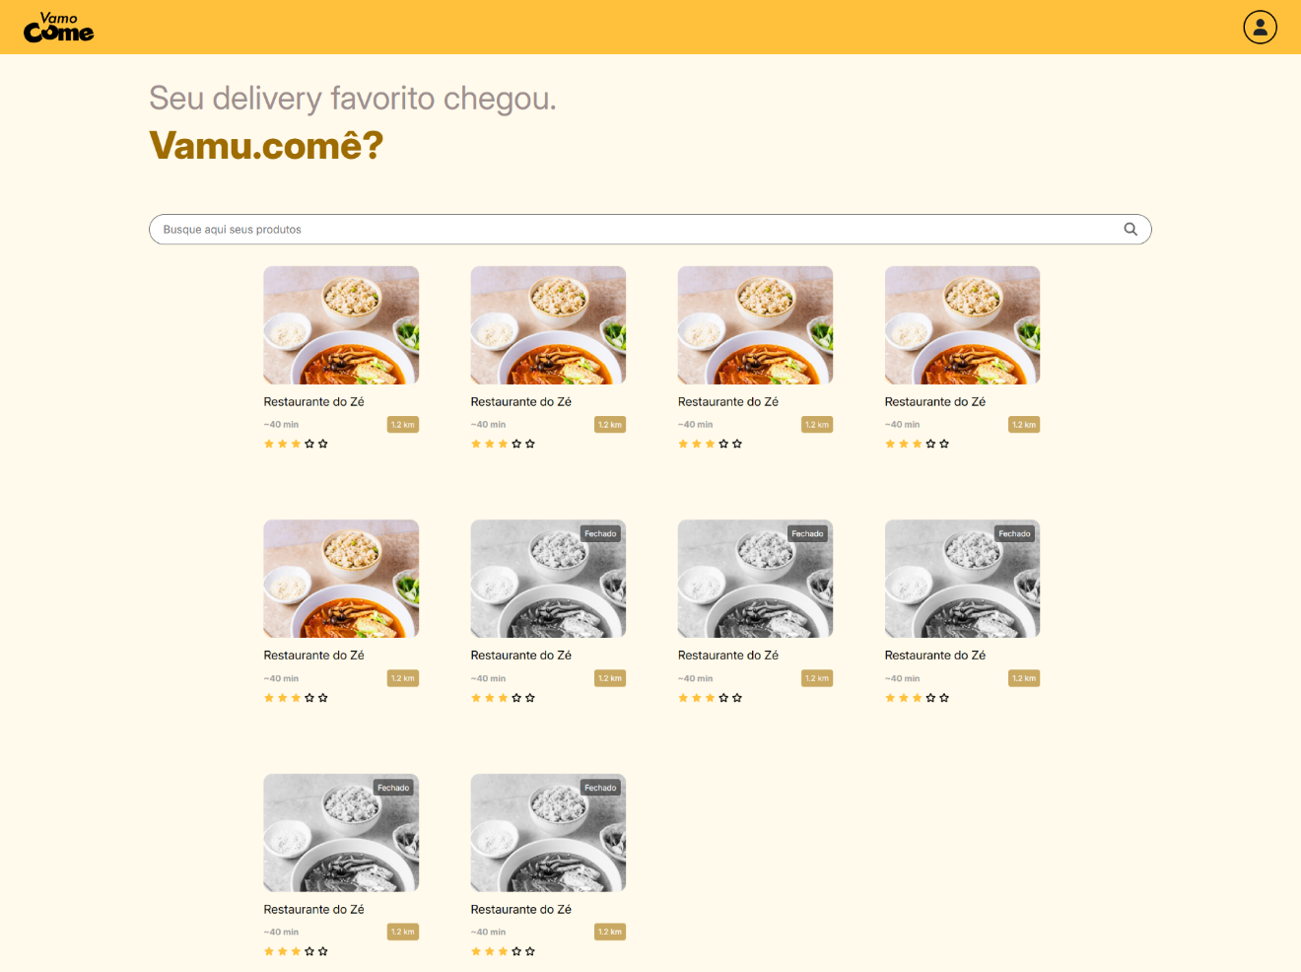

Figura 1 - Tela Inicial Cliente

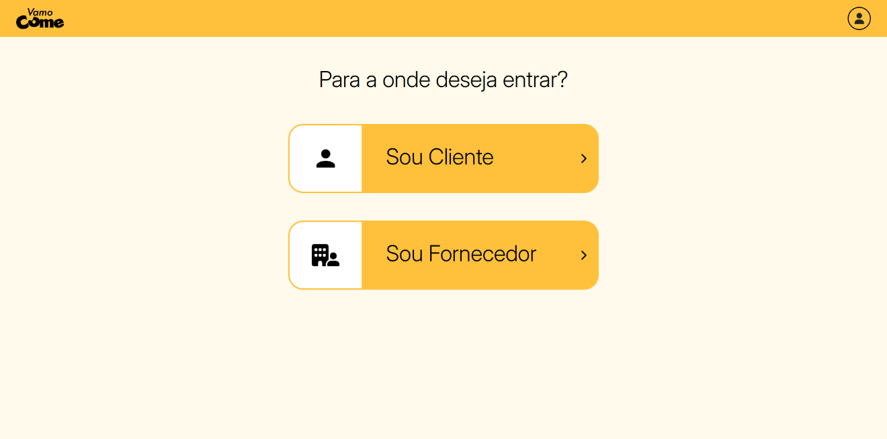

Figura 2 - Tela de login para fornecedor ou cliente

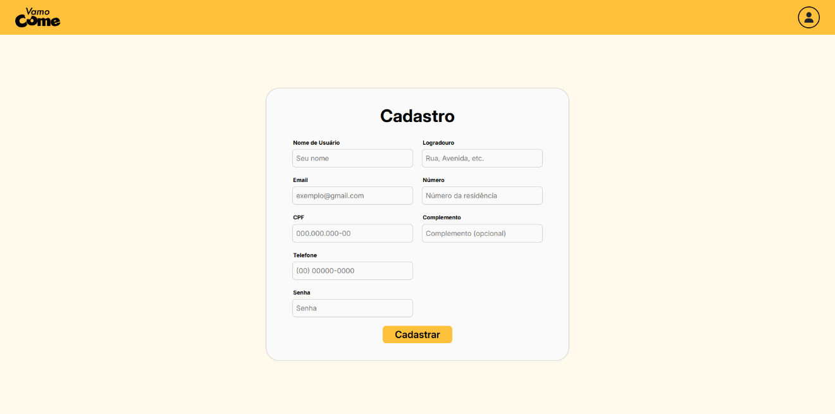

Figura 3 - Tela de Cadastro de Cliente

* Visualização de restaurantes e seus produtos;

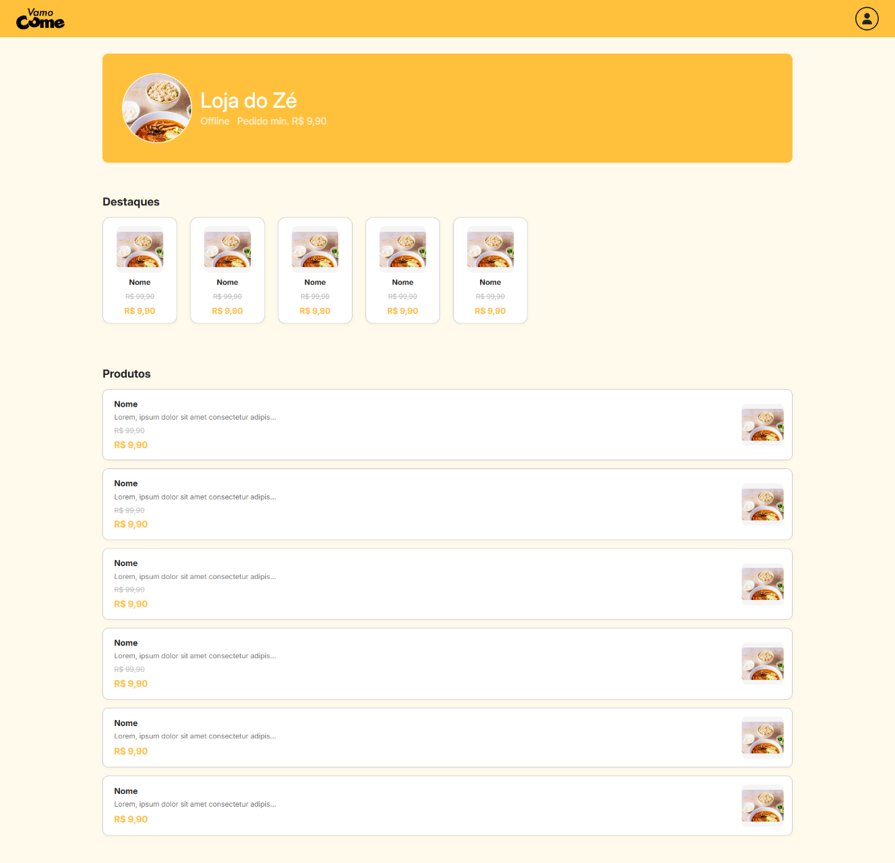

Figura 4 - Tela de Visualização de Fornecedor e seus Produtos

* Carrinho;

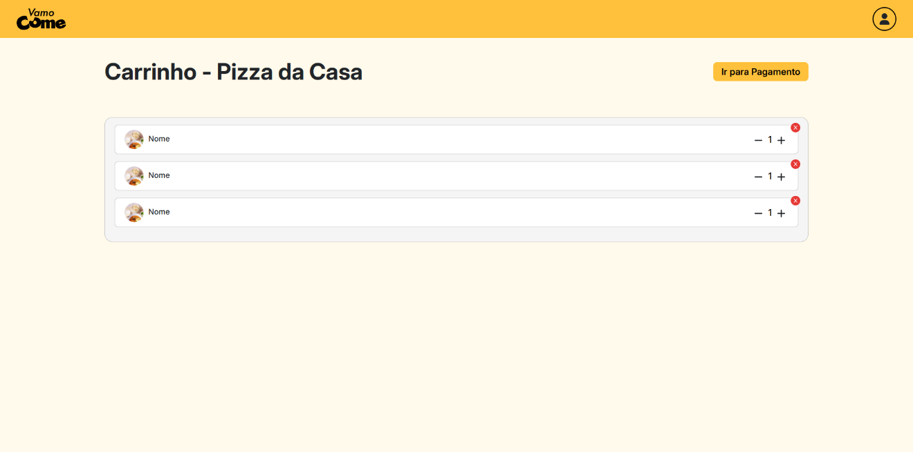

Figura 5 - Tela do carrinho

* Finalização de pedidos com escolha de forma de pagamento;

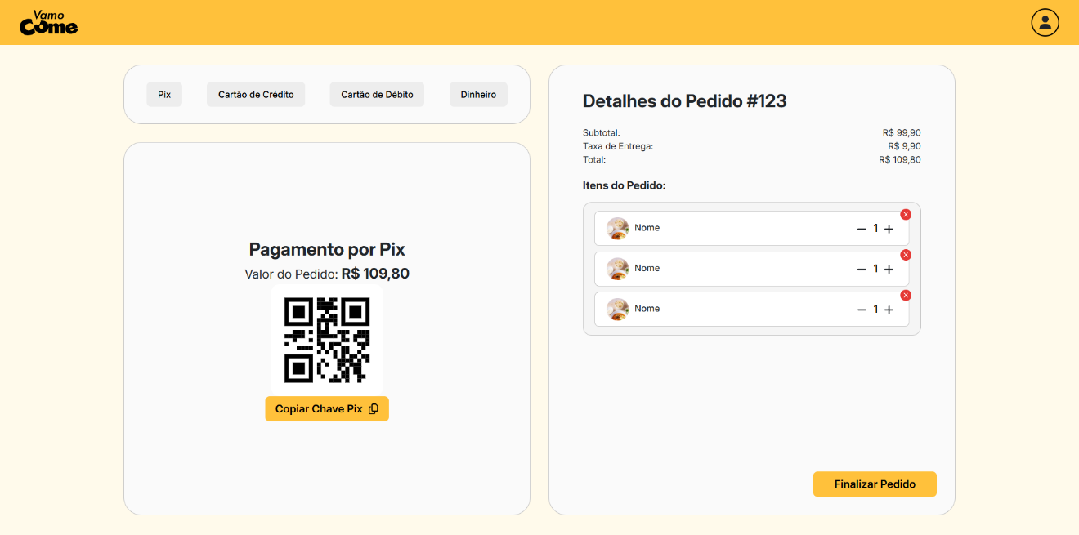

Figura 6 - Tela de Formas de Pagamento

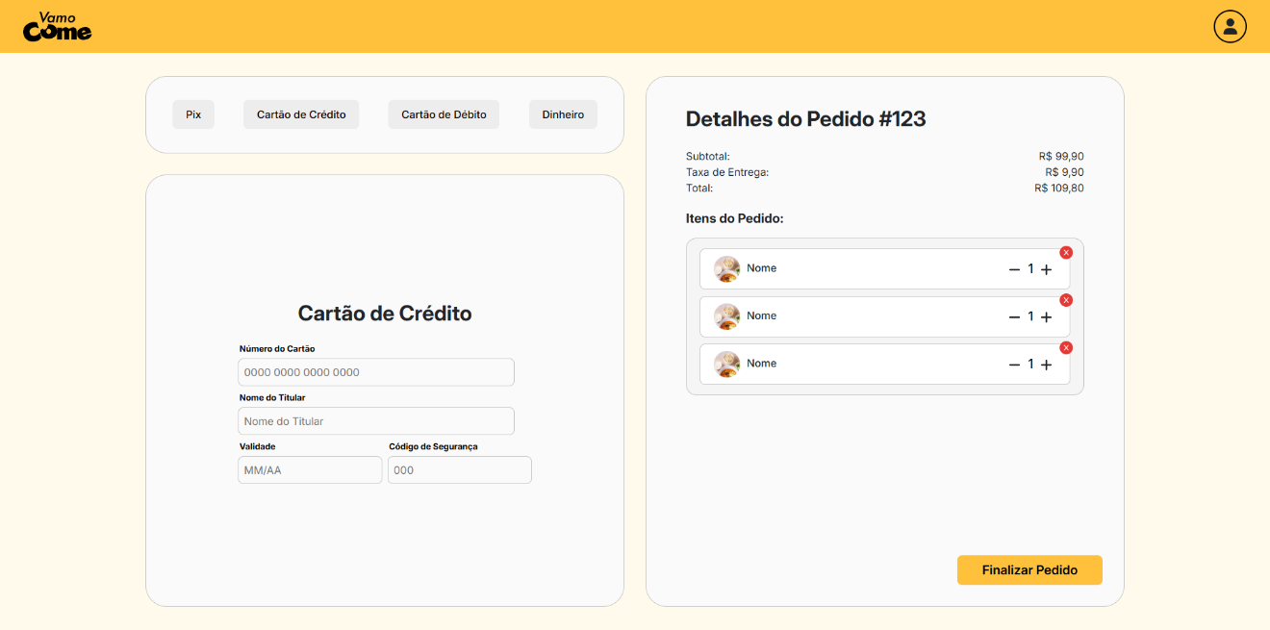

Figura 7 - Tela de Formas de Pagamento 2

* Acompanhamento do status do pedido em tempo real;

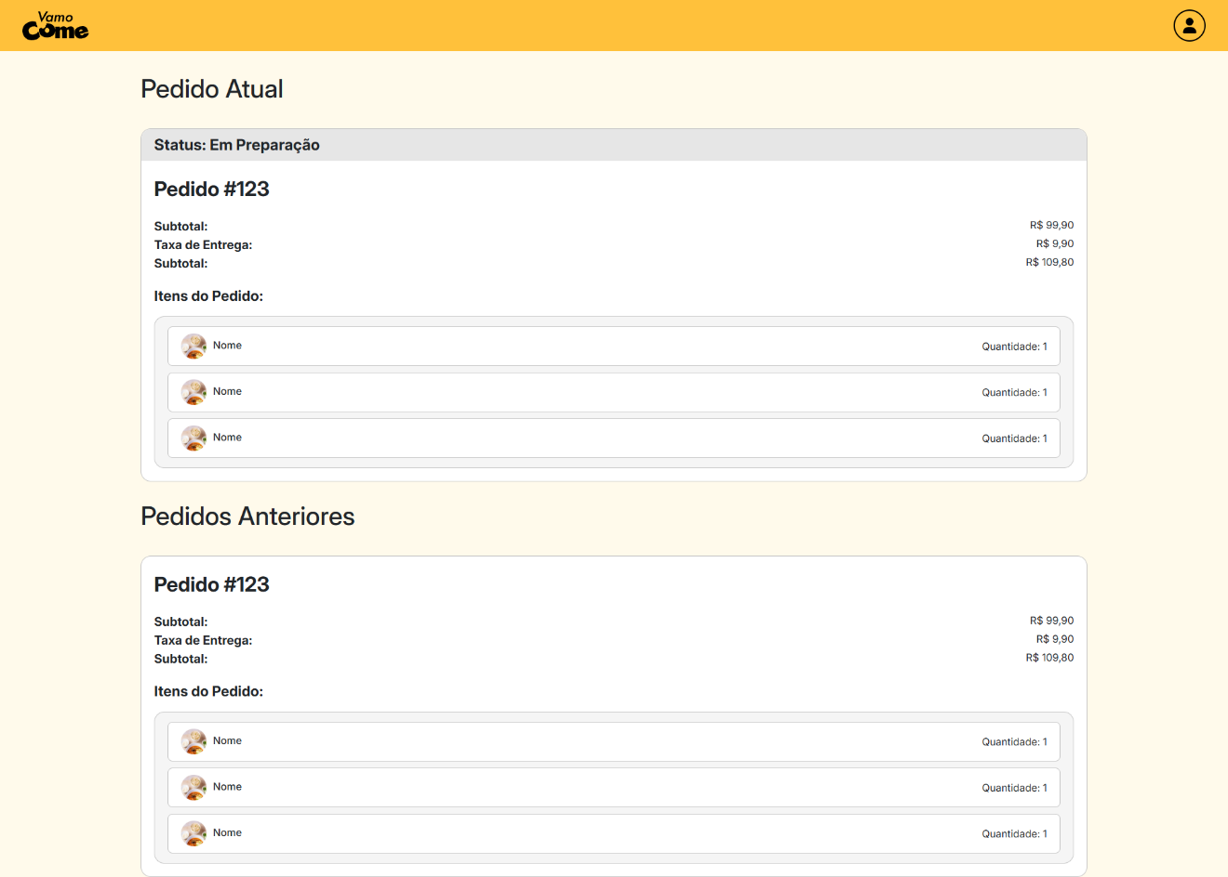

Figura 8 - Tela Status do Pedido

* Avaliação do pedido;

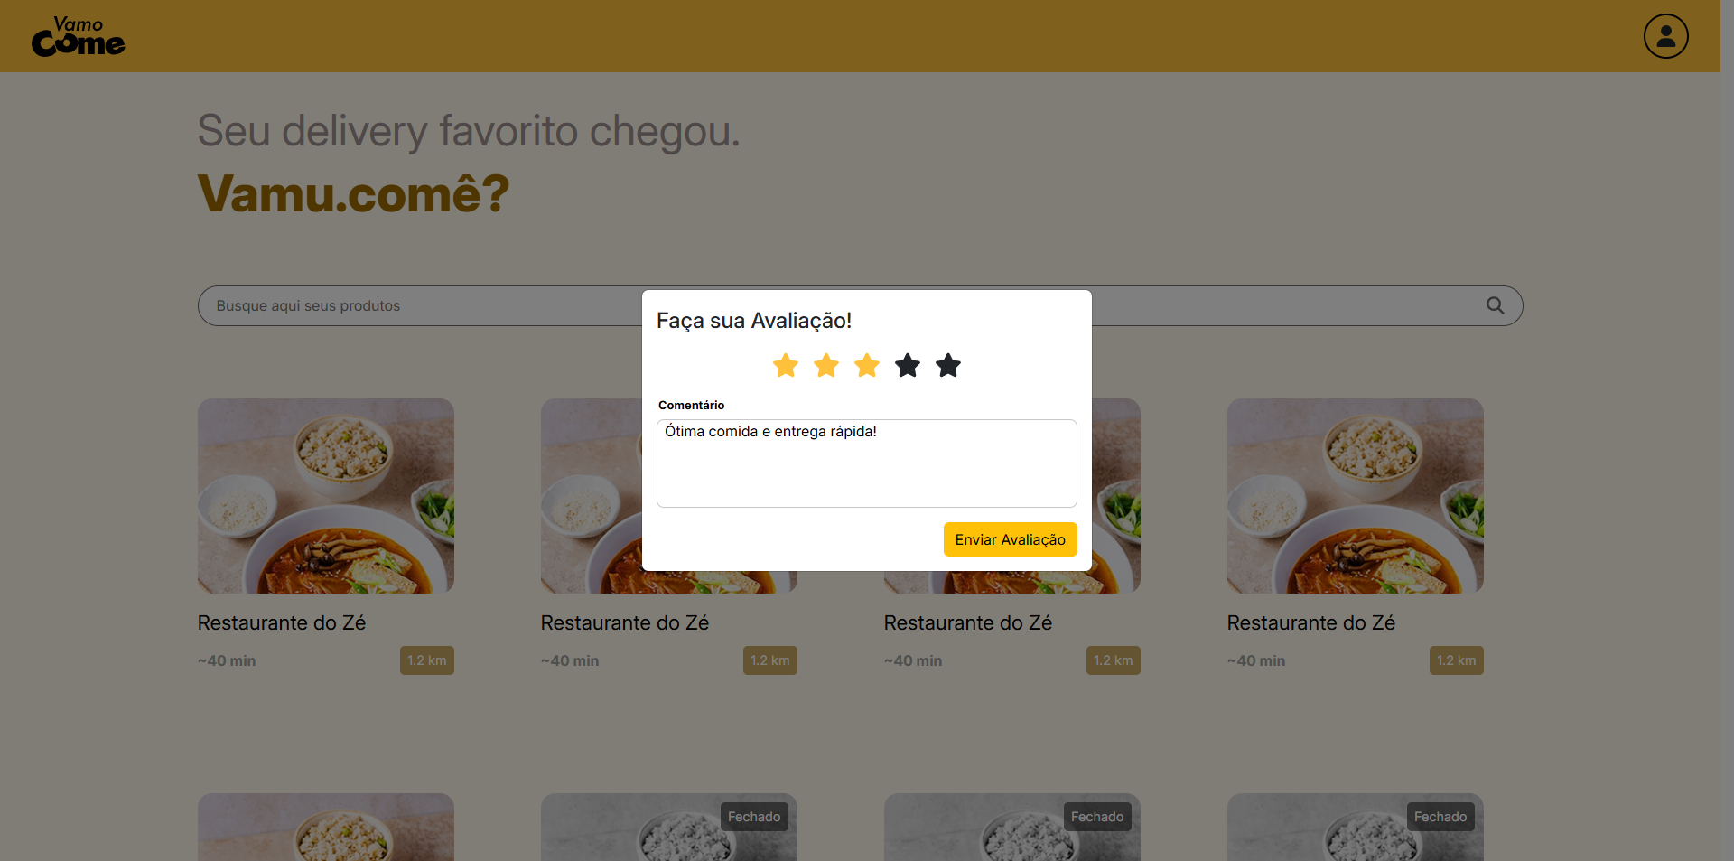

Figura 9 - Tela de Avaliação de Pedido

* Edição de perfil e endereço.

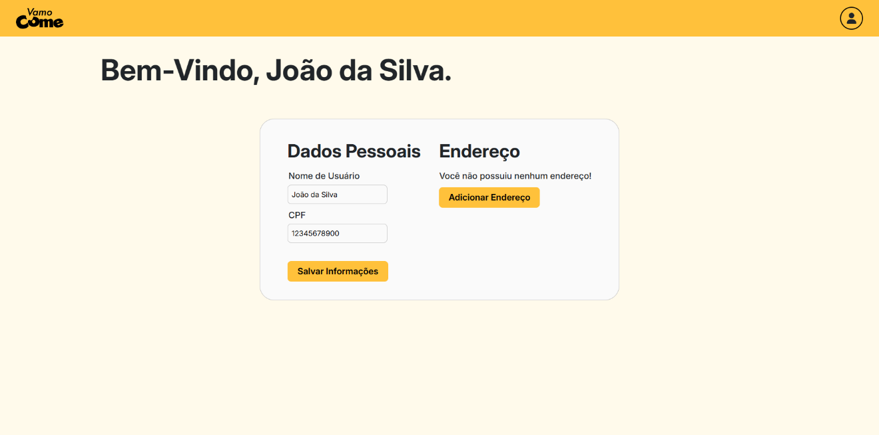

Figura 10 - Tela de Edição de Cliente

### 3.3.2 Área do Fornecedor

* Cadastro e login e tela inicial de fornecedor;



Figura 11 - Tela Inicial Fornecedor



Figura 12 - TELA DE LOGIN PARA FORNECEDOR OU CLIENTE

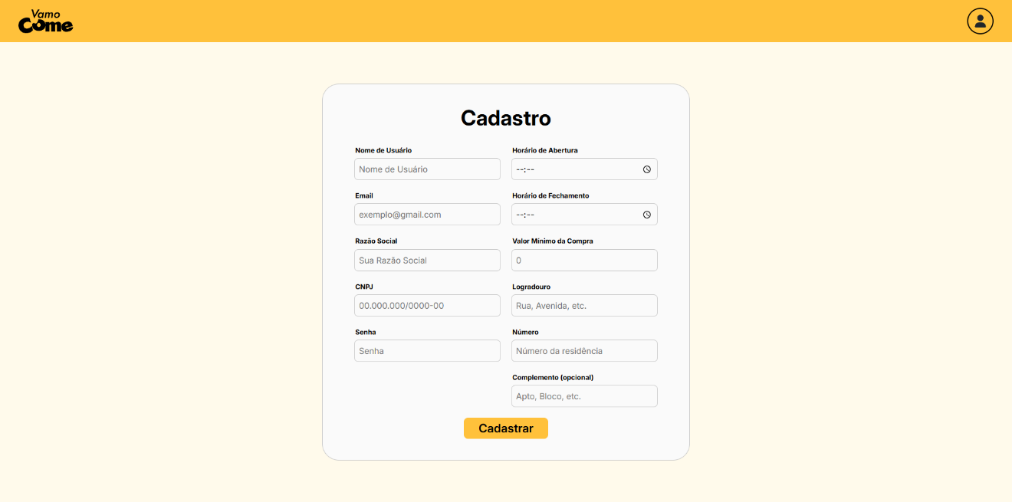

Figura 13 - Tela de Cadastro de Fornecedor

* Cadastro, edição e exclusão de produtos no cardápio;

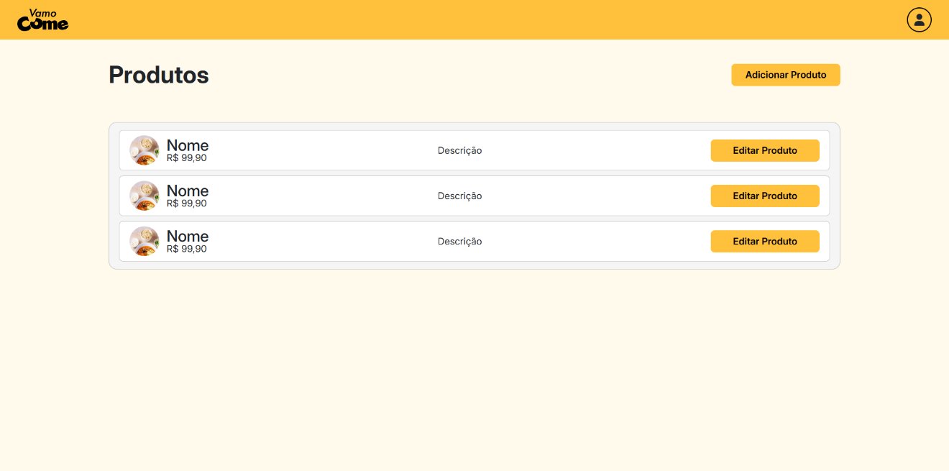

Figura 14 - Tela de Listagem de Produto

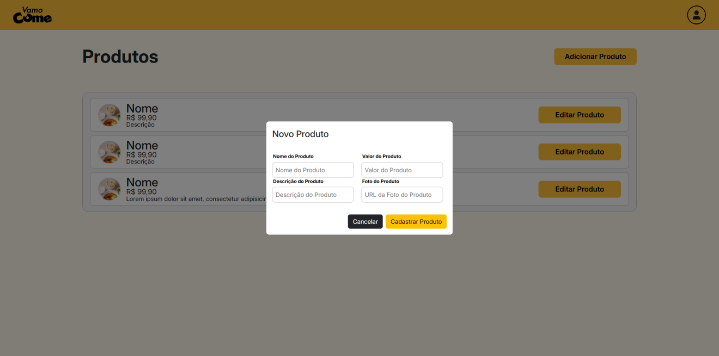

Figura 15 - Tela de Cadastro de Produto

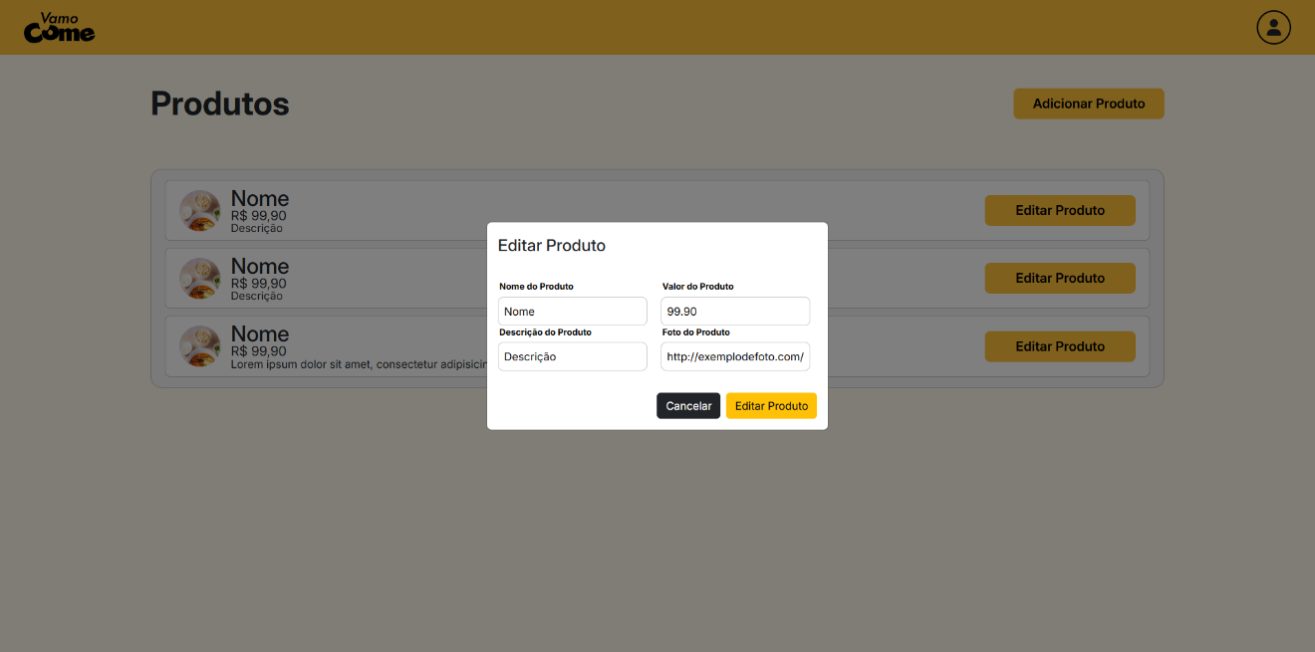

Figura 16 - Tela de Edição de Produto

* Visualização dos pedidos recebidos;

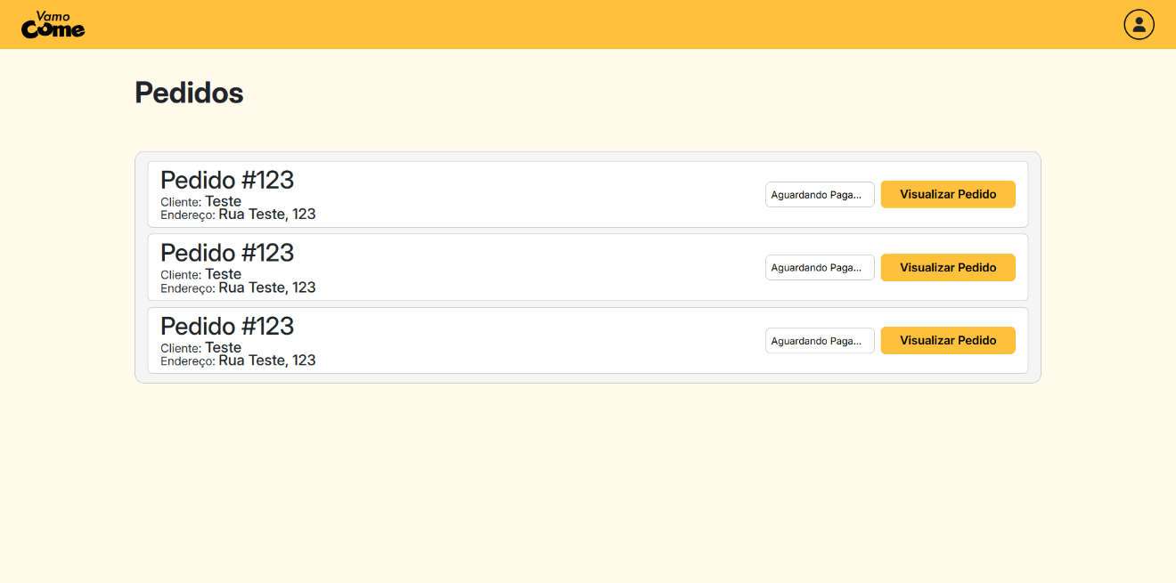

Figura 17 - Tela de Listagem de Pedidos para Fornecedor

* Edição de dados do estabelecimento.

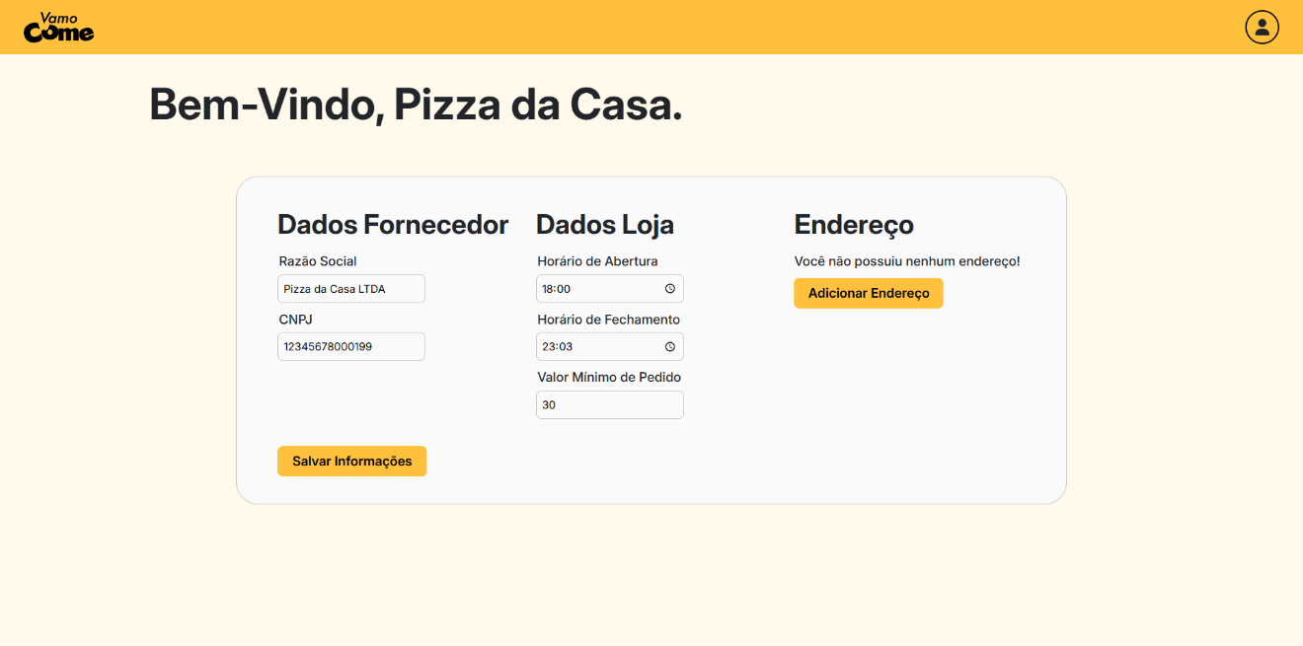

Figura 18 - Tela de Edição de Dados do Fornecedor

### 3.3.3 Área do Adminisrador

* Login de administrador com autenticação segura;

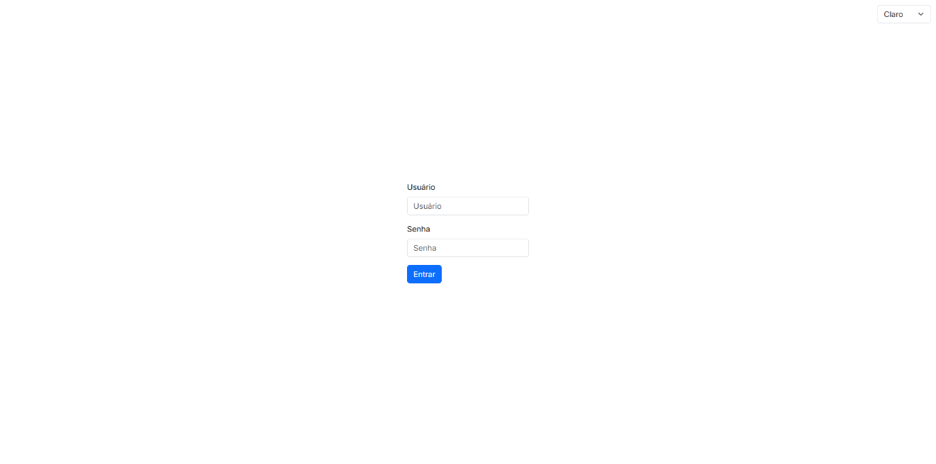

Figura 19 - Tela de Login do Administrador

* Visualização de relatórios consolidados de faturamento anual e mensal e também acompanhamento de histórico de acesso de usuários;

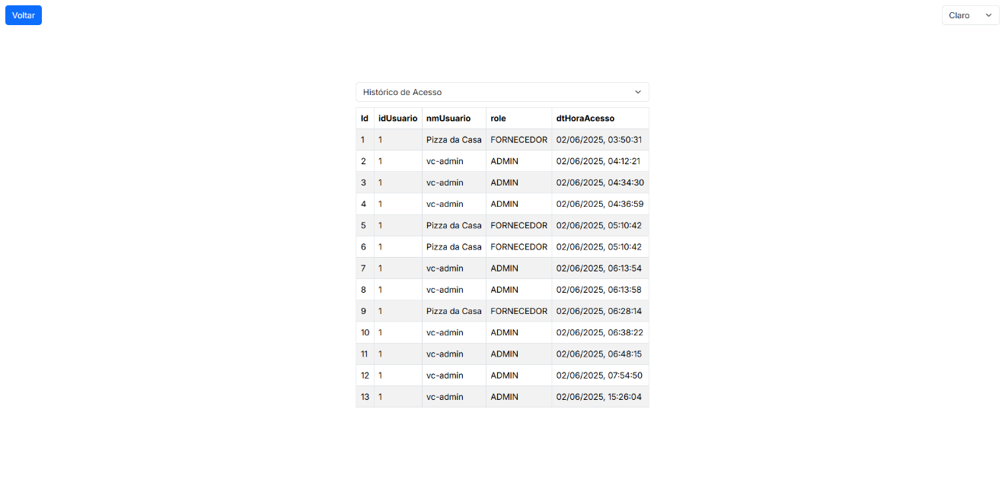

Figura 20 - Tela de Relatórios do Administrador

* Possibilidade de escolha entre cadastro de produtos e emissão de relatórios;

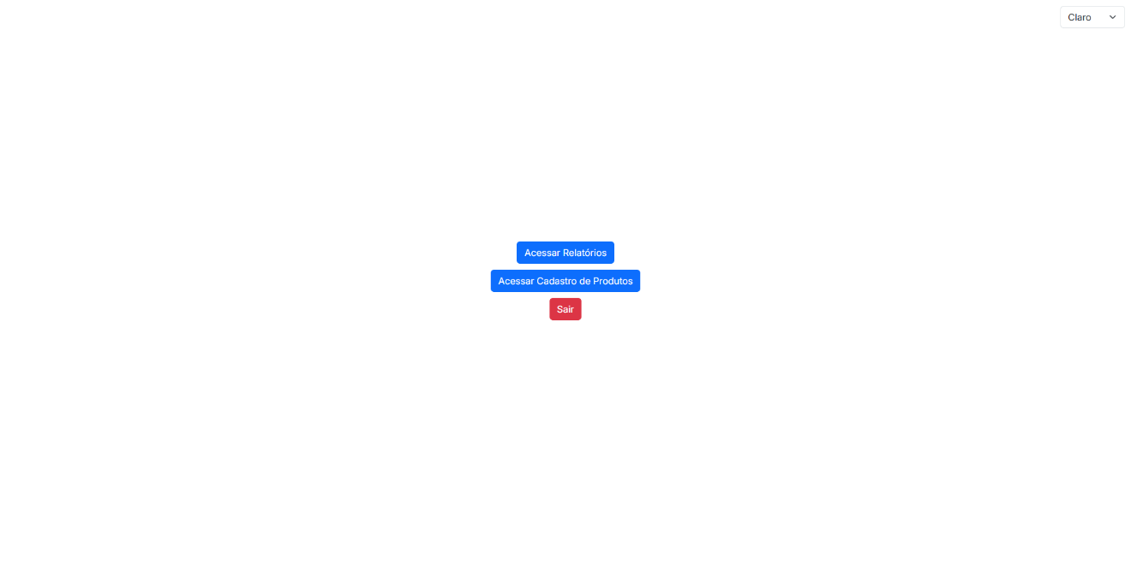

Figura 21 - Tela de Escolha do Administrador

## 3.4 Modelo de Dados

O modelo de dados do sistema é composto por seis entidades principais: **Cliente**, **Administrador**, **Fornecedor**, **Produto**, **Pedido**, **ItemPedido** (associativa) e **Avaliação**. A Figura X apresenta o diagrama de entidade-relacionamento do sistema.

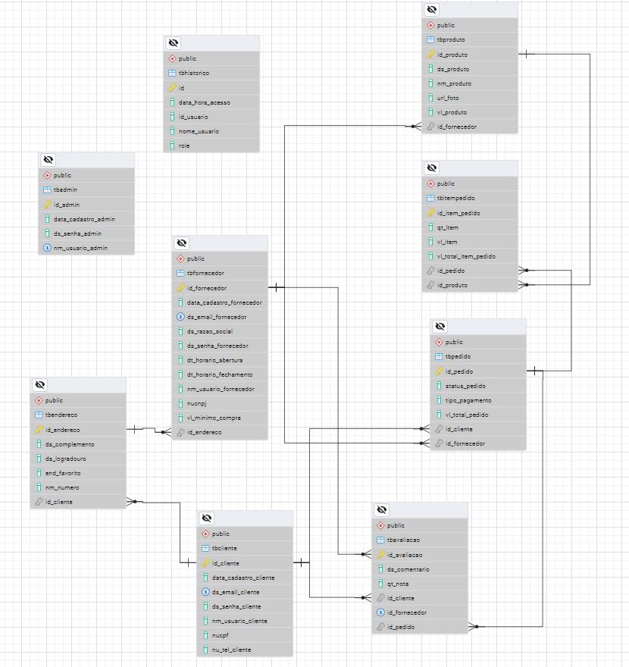

Figura 22 - Modelagem do Banco de Dados

As principais entidades e seus relacionamentos são:

* **Cliente:** Armazena informações dos consumidores da plataforma, incluindo nome, e-mail, senha criptografada, número de telefone e endereço completo.
* **Fornecedor:** Representa os estabelecimentos cadastrados na plataforma. Armazena dados como razão social, nome do restaurante, endereço e credenciais de acesso.
* **Produto:** Contém os itens ofertados por cada fornecedor, com informações como nome, descrição, preço e vínculo com o restaurante responsável.
* **Pedido:** Registra cada solicitação de compra realizada por um cliente. Inclui informações como data e hora, status do pedido, forma de pagamento e referência ao cliente e ao fornecedor.
* **ItemPedido:** Entidade associativa entre Pedido e Produto, que registra os produtos escolhidos em cada pedido, incluindo quantidade e subtotal.
* **Avaliação:** Permite que o cliente avalie o pedido após a entrega. Armazena nota (ex: 1 a 5 estrelas), comentário, data da avaliação e está vinculada ao pedido correspondente.

# 4. IMPLEMENTAÇÃO

## 4.1 Backend

### 4.1.1 Estrutura do Projeto

O backend do sistema foi implementado utilizando **Spring Boot**, com a estrutura organizada em pacotes conforme as boas práticas de separação de responsabilidades do framework:

* com.example.login_auth_api: Pacote raiz do projeto, contendo a classe principal de inicialização (LoginAuthApiApplication.java).
* com.example.login_auth_api.controllers: Contém os controladores REST que expõem as APIs do sistema.
* com.example.login_auth_api.controllers.auth: Reúne os controladores responsáveis pelas rotas de autenticação para diferentes perfis de usuário (Cliente, Fornecedor e Admin).
* com.example.login_auth_api.domain: Contém as classes de modelo (entidades) que representam os objetos persistentes no banco de dados.
* com.example.login_auth_api.repositories: Contém as interfaces de repositório que herdam de JpaRepository, permitindo acesso direto aos dados.
* com.example.login_auth_api.dto: Agrupa os DTOs utilizados para comunicação entre frontend e backend, organizados em request e response.
* com.example.login_auth_api.service: Contém os serviços que concentram a lógica de negócio das operações do sistema.
* com.example.login_auth_api.infra: Contém as configurações da aplicação, incluindo segurança, tratamento de exceções e conexão com o banco de dados.

### 4.1.2 Controllers

Os controllers implementam a API REST do sistema, expondo endpoints para operações **CRUD** (Create, Read, Update, Delete) e outras operações específicas, como autenticação, atualização de status e filtros.

Principais controllers:

* ClienteController: Gerencia cadastro, atualização, visualização e exclusão de clientes.
* FornecedorController: Responsável pelo controle de dados dos fornecedores e seus produtos.
* ProdutoController: Permite a criação, edição, listagem e exclusão de produtos vinculados a um fornecedor.
* PedidoController: Lida com a criação de pedidos, alteração de status, e exibição dos pedidos por cliente ou fornecedor.

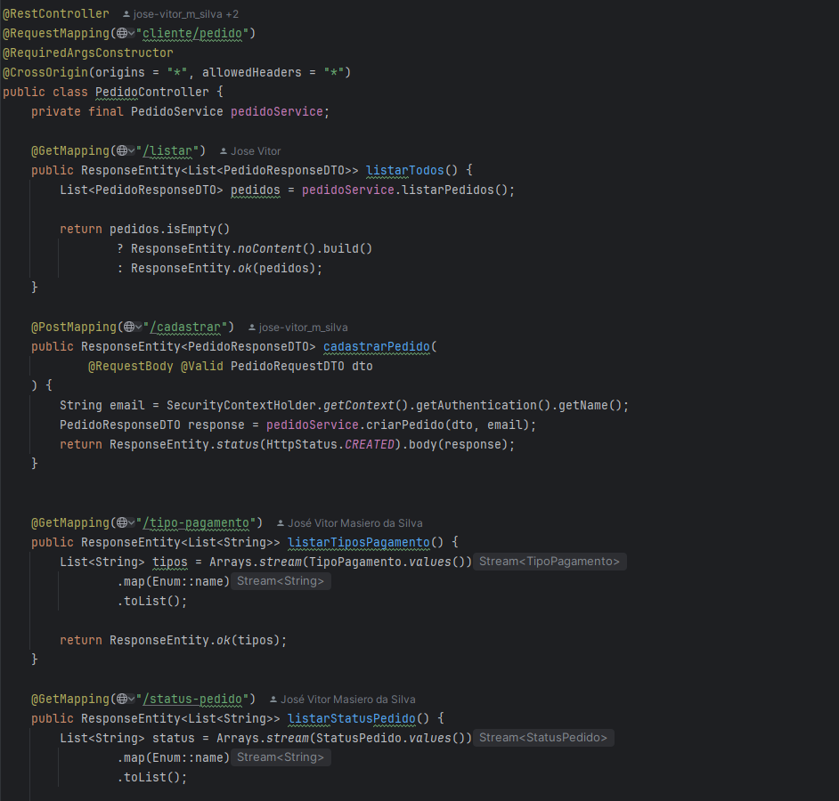

Figura 23 - Tela Backend Pedido Controller

* AvaliacaoController: Trata do registro de avaliações feitas pelos clientes após o recebimento do pedido.
* RelatorioController: Fornece informações para análise administrativa do sistema.
* AdminAuthController, ClienteAuthController, FornecedorAuthController: Responsáveis pelos fluxos de login, registro e recuperação de senha, conforme o tipo de usuário.

### 4.1.3 Models

As entidades (models) representam os dados do sistema e são mapeadas com anotações JPA para integração com o banco de dados. As principais são:

* Cliente: Representa o usuário consumidor, com dados pessoais e endereço.
* Fornecedor: Representa os estabelecimentos que oferecem produtos.
* Produto: Armazena as informações dos itens disponíveis para venda.
* Pedido: Representa os pedidos realizados na plataforma.

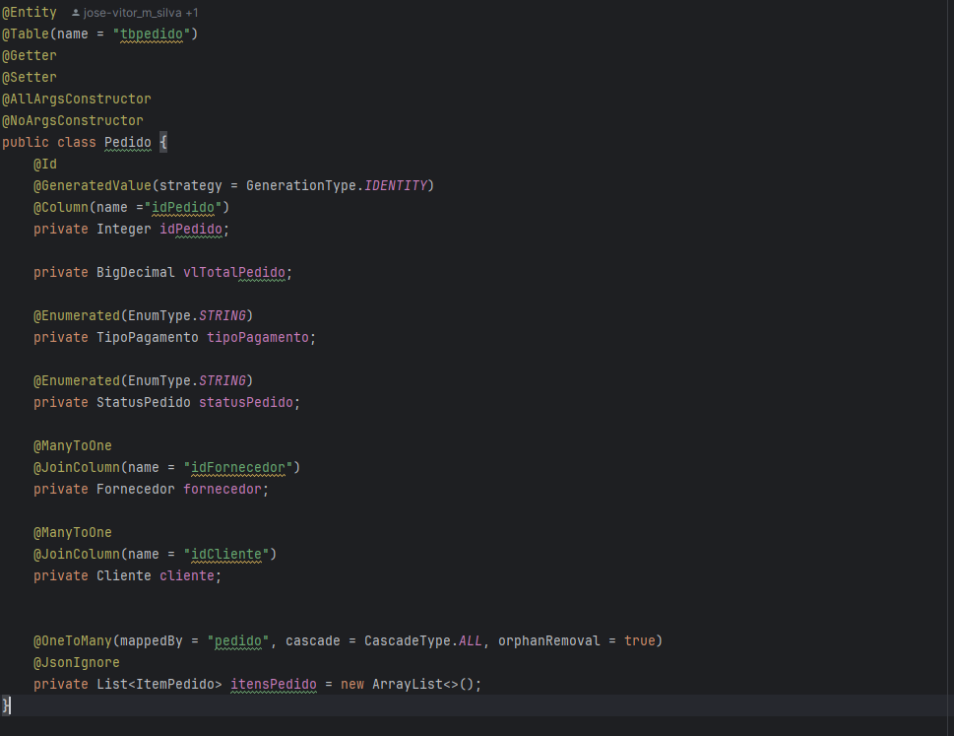

Figura 24 - Tela Backend Pedido Model

* ItemPedido: Entidade associativa entre Pedido e Produto, contendo quantidade e subtotal.
* Avaliacao: Registro da opinião do cliente após a entrega.
* Endereco: Entidade de apoio com os dados de localização.
* Admin: Representa usuários com privilégios administrativos.

#### 4.1.4 Repositories

Os repositórios estendem JpaRepository e permitem o acesso eficiente às entidades persistidas. Principais repositórios:

* ClienteRepository: Operações com clientes.
* FornecedorRepository: Acesso a dados dos fornecedores.
* ProdutoRepository: Manipulação de produtos cadastrados.
* PedidoRepository: Controle e consulta de pedidos.



Figura 25 - Tela Backend Pedido Repository

* ItemPedidoRepository: Controle dos itens contidos em cada pedido.
* AvaliacaoRepository: Gerencia as avaliações dos pedidos.

### 4.1.5 DTOs

Os DTOs (Data Transfer Objects) são usados para transportar dados entre as camadas do sistema, organizando e limitando os atributos expostos. Entre os principais:

* ClienteRequestRegisterDTO / ClienteResponseDTO
* FornecedorRequestRegisterDTO / FornecedorResponseDTO
* ProdutoRequestDTO / ProdutoResponseDTO
* PedidoRequestDTO / PedidoResponseDTO

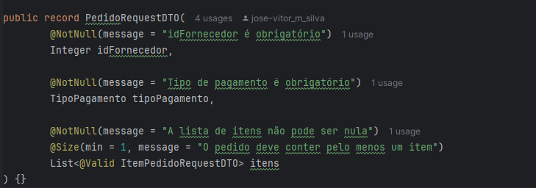

Figura 26 - Tela Backend Pedido DTO

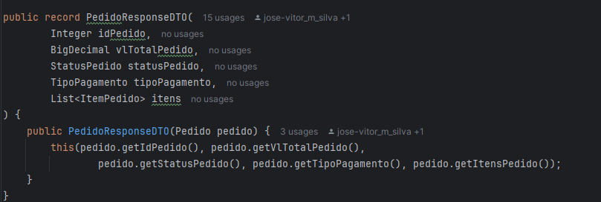

Figura 27 - Tela Backend Pedido Response DTO

* AvaliacaoRequestDTO / AvaliacaoResponseDTO
* LoginResponseDTO: Usado no retorno da autenticação com JWT
* RecSenhaClienteRequestDTO / RecSenhaFornecedorRequestDTO: DTOs para redefinição de senha

#### 4.1.6 Service

Os services implementam a lógica de negócio do sistema, funcionando como a camada intermediária entre os controllers e os repositórios. São responsáveis por validar dados, aplicar regras específicas e executar os fluxos das funcionalidades principais da aplicação.

Principais services:

* **ClienteService:** Responsável pela lógica de atualização de dados do cliente, recuperação de informações, redefinição de senha e suporte às operações do ClienteController.
* **FornecedorService:** Gerencia as operações relacionadas aos dados do fornecedor, como atualização de perfil e interação com produtos e pedidos vinculados ao restaurante.
* **ProdutoService:** Implementa as regras para criação, edição, exclusão e listagem de produtos, garantindo a associação correta com o fornecedor responsável.
* **PedidoService:** Executa a lógica de criação de pedidos, controle e atualização de status (ex: Recebido, Em preparo, Entregue), e vinculação entre cliente, fornecedor e itens do pedido.

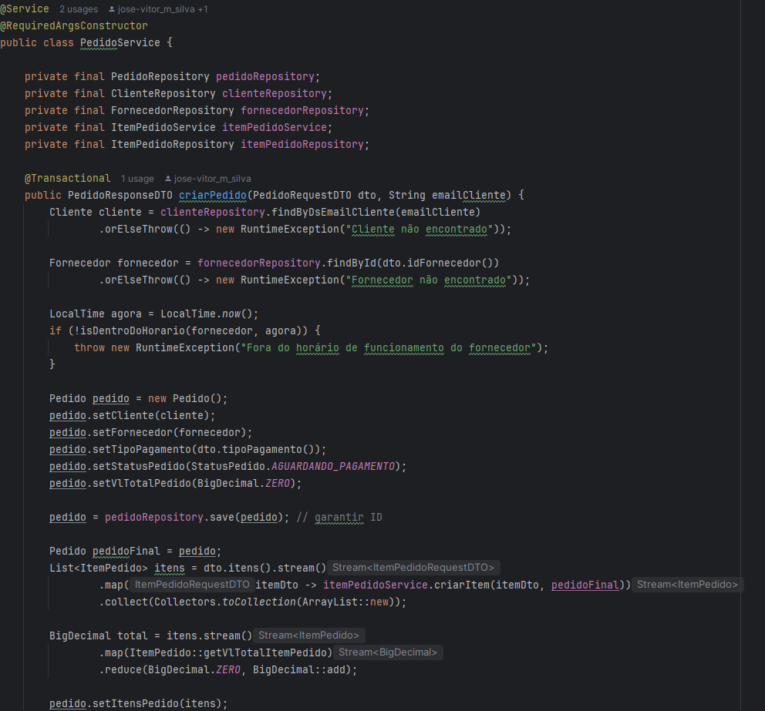

Figura 28 - Tela Backend Pedido Service

* **ItemPedidoService:** Trata da lógica de composição dos pedidos, registrando os itens escolhidos, quantidades e subtotais.
* **AvaliacaoService:** Responsável por registrar e recuperar as avaliações feitas pelos clientes após a finalização dos pedidos, garantindo que cada pedido possa ser avaliado apenas uma vez.
* **TokenService:** Gera, valida e decodifica os tokens JWT utilizados na autenticação, sendo essencial para a segurança da aplicação.
* **ClienteAuthService, FornecedorAuthService, AdminAuthService:** Gerenciam o fluxo de autenticação (login), registro e recuperação de senha, respeitando as particularidades de cada tipo de usuário.

Todos os services seguem uma organização coesa, promovendo o reaproveitamento de lógica e a manutenção do princípio da separação de responsabilidades entre as camadas do sistema.

## 4.2 Frontend

### 4.2.1 Estrutura do Projeto

O frontend foi desenvolvido utilizando **HTML5**, **CSS3**, **JavaScript** e **TypeScript** com o framework **Vite**. A estrutura foi organizada da seguinte forma:

* public/: Armazena imagens e recursos estáticos utilizados na aplicação.
* src/assets/: Contém ícones, logotipos e arquivos de estilo (CSS).
* src/pages/: Contém as páginas principais da aplicação (ex: Home, Carrinho, Login, Cadastro, Perfil).
* src/components/: Contém os componentes reutilizáveis da interface, como Header, CardProduto, ModalPedido, entre outros.
* src/services/: Contém arquivos responsáveis pela comunicação com a API REST (fetch, métodos POST, GET, PUT e DELETE).
* src/routes/: Define as rotas da aplicação com base nos perfis de usuário e nas páginas acessíveis.

### 4.2.2 Interfaces

A aplicação conta com múltiplas interfaces, cada uma projetada para um perfil e funcionalidade:

* index.html: Página de carregamento e redirecionamento de login.
* login.html: Tela de autenticação para cliente, fornecedor ou administrador.
* home.html: Tela principal para o cliente navegar pelas categorias e restaurantes.
* restaurante.html: Tela com cardápio e informações do restaurante.
* carrinho.html: Interface para visualização e finalização do pedido.
* pedidos.html: Tela de acompanhamento de pedidos.
* cadastro.html: Formulários de registro para novos usuários.

Cada interface foi desenvolvida de forma responsiva e modular, priorizando a usabilidade e o acesso por dispositivos móveis.

### 4.2.3 JavaScript/TypeScript

A lógica do frontend é modularizada e dividida por funcionalidade. Os principais arquivos JavaScript/TypeScript são:

* auth.ts: Gerencia a autenticação e o armazenamento do token JWT.
* cliente.ts: Trata das interações com os dados do cliente.
* fornecedor.ts: Responsável pelas ações de gerenciamento do fornecedor.
* produto.ts: Controla o carregamento e exibição dos produtos.
* pedido.ts: Gerencia a criação, alteração e visualização dos pedidos.
* avaliacao.ts: Controla o envio e carregamento das avaliações.

### 4.2.4 Estilos

Os estilos foram organizados em arquivos CSS específicos para cada seção:

* main.css: Estilos globais da aplicação.
* login.css: Estilo das páginas de autenticação.
* home.css: Layout e responsividade da tela principal.
* carrinho.css: Estilo visual da página de pedidos.
* fornecedor.css: Estilo específico para a área administrativa do fornecedor.

# 5. CONCLUSÃO

## 5.1 Considerações Finais

O desenvolvimento da plataforma de delivery apresentada neste relatório demonstrou a aplicação prática de tecnologias modernas e boas práticas de engenharia de software no contexto de um sistema web completo e responsivo. Inspirado em grandes soluções do mercado, como o iFood, o projeto foi concebido para simular de forma realista o funcionamento de uma aplicação de pedidos online, atendendo tanto ao público consumidor quanto aos estabelecimentos comerciais.

A arquitetura cliente-servidor adotada, com backend em **Spring Boot** e frontend desenvolvido com **HTML, CSS, JavaScript e TypeScript**, mostrou-se eficaz para garantir a separação de responsabilidades, a escalabilidade e a manutenção contínua do sistema. A utilização de APIs REST, autenticação com JWT e organização modular por responsabilidades facilitou o desenvolvimento e a integração entre as camadas.

O modelo de dados implementado reflete com precisão os relacionamentos entre clientes, fornecedores, produtos, pedidos, itens e avaliações, permitindo o registro consistente e a recuperação eficiente das informações ao longo de todo o processo de compra.

As funcionalidades desenvolvidas cobrem os principais fluxos esperados em uma aplicação de delivery, incluindo autenticação por tipo de usuário, gestão de produtos, realização e acompanhamento de pedidos, avaliação de serviços e controle de status em tempo real. Com isso, o sistema se posiciona como uma solução viável e adaptável para pequenos e médios empreendedores do setor alimentício que desejam oferecer serviços de entrega por meio de uma plataforma digital própria.